Economie hoofdstuk 2

2.1 Kopen is kiezen
De vraag naar een product kun je weergeven in een vraaglijn. Er is voor ieder goed of dienst een vraaglijn. Het aantal stuks bij een bepaalde prijs noemen we de gevraagde hoeveelheid. 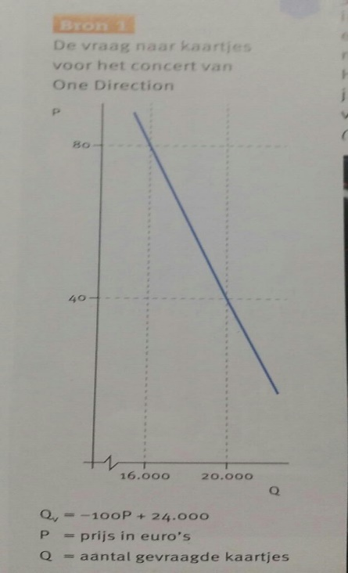
Een verandering langs de vraaglijn
Als de prijs van iets verhoogd wordt dan zal de gevraagde hoeveelheid dalen. Mensen willen er minder van hebben. De ligging van de lijn veranderd niet.
Een verandering van de vraaglijn
De vraaglijn zelf kan ook verschuiven, bijvoorbeeld als het inkomen van Nederlanders stijgt, dan zal er waarschijnlijk meer vraag naar iets zijn. Want een stijgend inkomen heeft een positief effect op de koopkracht van de Nederlanders. Er zijn verschillende oorzaken mogelijk van een verschuiving van de vraaglijn:
-het inkomen van de consumenten daalt of stijgt
-de smaak van consumenten verandert
-het aantal consumenten daalt of stijgt
-de prijs van een concurrent daalt of stijgt

2.2 Winst is winst
De omzet van een bedrijf is de verkoopprijs vermenigvuldigd met het aantal stuks dat verkocht wordt. De omzet is de hoeveelheid geld die ontvangen wordt met de verkoop van goederen of diensten. De omzet wordt soms ook de totale opbrengst (TO) of verkoopwaarde genoemd.
Het aantal stuks dat verkocht wordt is de afzet.
De totale opbrengst min de totale kosten is de totale winst.
De totale kosten zijn te verdelen is vaste en variabele kosten. Vaste kosten zijn kosten die niet afhangen van het aantal geproduceerde goederen of diensten. Zoals de huur van een ruimte, verzekeringen of personeel.
Variabele kosten zijn kosten die wel afhangen van het aantal geproduceerde goederen en diensten. Als de fabrikant geen kledingstukken produceert, hoeft hij ook geen katoen in te kopen. De totale kosten per product noemen we de kostprijs van het product of dienst.
De aangeboden hoeveelheid is het aantal stuks dat de aanbieders bij een bepaalde prijs willen verkopen. Hoe hoger de prijs hoe hoger de aangeboden hoeveelheid. De aanbodlijn is daardoor een stijgende lijn. Bij een aanbodlijn kan er, net als bij de vraaglijn, sprake zijn van een verschuiving langs de lijn of een verschuiving van de lijn.

2.3 Eenmaal, andermaal, verkocht!
Er zijn twee soorten markten.
-Een tastbare, concrete markt met kraampjes, zoals je die misschien ooit wel in de stad gezien hebt.
-Het totaal van vraag en aanbod, zonder dat er een tastbare plaats is. Dit noemen we een ‘abstracte markt’. Bijvoorbeeld de arbeidsmarkt en de aardappelmarkt.
Stel je hebt 100 aardappels die je voor €1 per stuk verkoopt. Maar, deze zijn snel verkocht en de mensen willen er nog 50 meer hebben. Dan heb je een vraagoverschot. Een deel van de mensen heeft dan geen aardappels en is bereik een hogere prijs te gaan betalen voor diezelfde aardappel. Zij gaan tegen elkaar opbieden. De prijs van de aardappel zal stijgen totdat de gevraagde hoeveelheid gelijk is aan de aangeboden hoeveelheid. Dit is het geval bij een evenwichtsprijs. Bij deze prijs kruisen de vraaglijn en aanbodlijn elkaar. Er is sprake van een marktevenwicht. Het is ook mogelijk om de evenwichtsprijs en de evenwichtshoeveelheid met behulp van de vraagfunctie en aanbodfunctie te berekenen. Oftewel net zoals bij wiskunde, deze twee gelijkstellen om het kruispunt te vinden.
Het marktmechanisme zal er automatisch voor zorgen dat de marktprijs gelijk wordt aan de evenwichtsprijs. Bij een te hoge prijs is de aangeboden hoeveelheid groter dan de aangeboden hoeveelheid. Er is een aanbodoverschot. Aanbieders raken een deel van hun spullen niet kwijt en zijn bereid deze voor een lagere prijs te verkopen.
De evenwichtsprijs zal hetzelfde blijven, zolang de vraaglijn of aanbodlijn niet verschuift. Als deze wel verschuift, door bijvoorbeeld een reclamecampagne van iemand, zal deze wel veranderen en kan dus een aanbodoverschot of vraagoverschot ontstaan.

2.4 Van alle markten thuis
Er is veel concurrentie op de markt, oftewel andere aanbieders met hetzelfde product. Hoe meer aanbieders, hoe meer concurrentie.
Als één bedrijf met zijn product de markt beheerst, noemen we dit een monopolie (drie keer raden waarom het spelletje ook zo heet) (Scheikunde, mono betekent een)
Een markt met een paar aanbieders die de markt beheersen, noemen we oligopolie. De aanbieders houden elkaar hier goed in de gaten, als de een gaat stunten verlagen de anderen hun prijzen ook. Zo kan een prijzenoorlog ontstaan. Het omgekeerde is ook mogelijk, de aanbieders spreken af om elkaar niet te beconcurreren. Ze vormen een kartel.
Brood wordt in Rotterdam aangeboden op een markt van monopolistische concurrentie, er zijn veel aanbieders van brood, maar de kwaliteit is bij elke aanbieder anders. Brood is een heterogeen product. Er zijn veel bijna hetzelfde van, maar toch zijn ze niet hetzelfde.
Boeren die prei verbouwen verkopen hun producten op een markt van volkomen concurrentie. Want er zijn heel heel heel erg veel boeren die prei verbouwen. En de consument ziet geen verschil tussen de prei van Piet of van Jan. Prei is een homogeen product. Aanbieders op deze markt ondervinden dus de meeste concurrentie van andere aanbieders.

2.5 Inzicht in… de automarkt
Hier staan wat inzichtsvragen, maar geen nieuwe theorie.

2.6 Oefenen met vraag- en aanbodlijnen
Dit is simpelweg oefenen met rekenen… Kun je het beste zelf even naar kijken.

